宜蘭縣武塔國民小學98學年度第一學期期中考數學科試卷二年忠班座號：___ 姓名：______

一.填填看(共38分/每格2分)
1.按照數字的順序填填看。
112→110→（ ）→（ ）→104→（ ）→100

2. 內的數字代表是多少？對的打ˇ。

3.填填看。
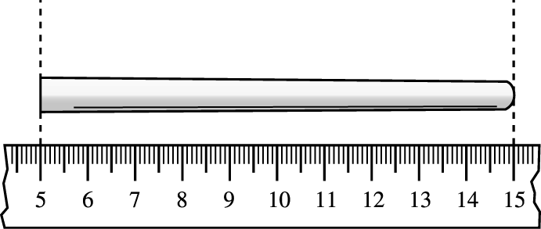
粉筆有多長?（ ）公分。

算式:

4.寫出鐘面上的時刻。
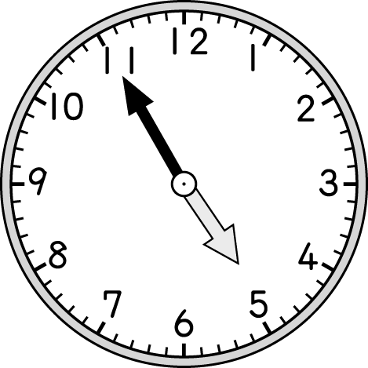
（ ）點（ ）分

5.有多少？寫寫看。
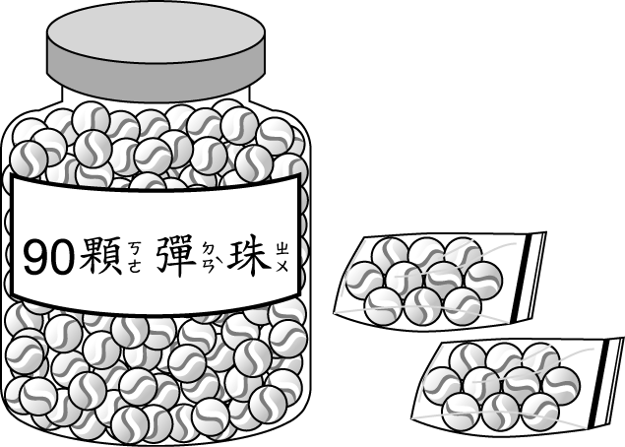
一共有（ ）顆彈珠。

6.從 125 開始五個一數，填填看。
125→130→（ ）→（ ）→（ ）→（ ）→155→（ ）→（ ）→170

7. 63－17＝46

(１)被減數是（ ）。
(２)減數是（ ）。
(３)差是（ ）。

二.做做看(共32分/每題4分)
1. 51個小朋友，一人分一顆蘋果，現在有 24顆蘋果，還需要幾顆蘋果才夠呢？

橫式： 直式:

答：
2. 有一盒巧克力，妹妹吃了17顆，還剩下 27
顆，原來的巧克力有幾顆？

橫式： 直式:

答:

- 22 個小朋友排隊量身高，俊華排在第 15
個，他的後面還有幾個小朋友在排隊？

橫式： 直式:

答：
4.桌子高 90 公分，桌子比椅子高 45 公分，椅子有多高？
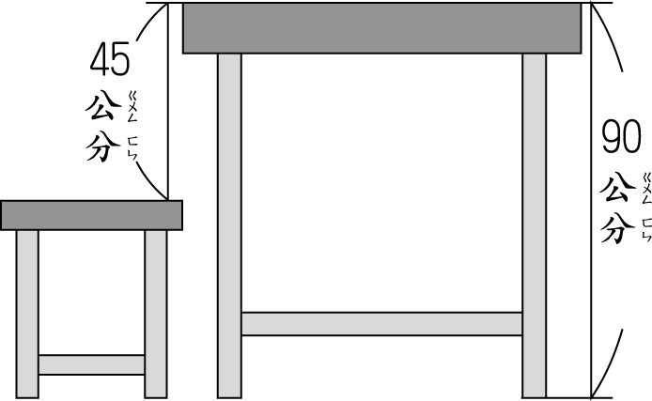
橫式：

答：

5.小朋友排隊看貓熊。小奇排在第 17 個，他的後面還排了 15 個，排隊的小朋友總共有幾個？
橫式：

答：
6.每人拿一支雨傘，教室裡原來有 30 支雨傘，有 14 支雨傘沒有人拿，雨傘被拿走了幾支？
橫式：

答：

7.盒子裡有 28 顆糖。牛奶糖有 8 顆，其他的都是巧克力，巧克力有幾顆？

橫式： 直式：

答：

8. 用 50 公分的尺量書桌的長，尺不夠長，量了一次後，再量一次是 30 公分，書桌有多長？
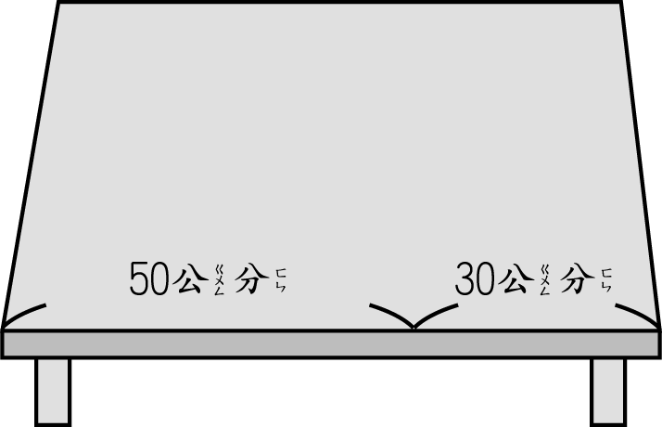

橫式：

答：

三.算算看，再驗算。(共9分/每題3分)

○
驗算

○ 驗算：

○ 驗算：

四.圈出正確的積木數量(共6分/每題3分)
○圈出代表 109 的積木。

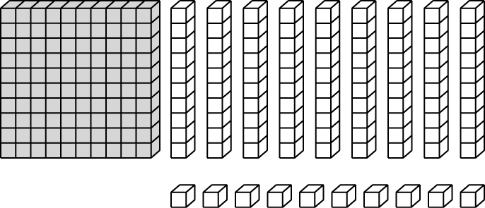

○圈出代表 173 的積木。

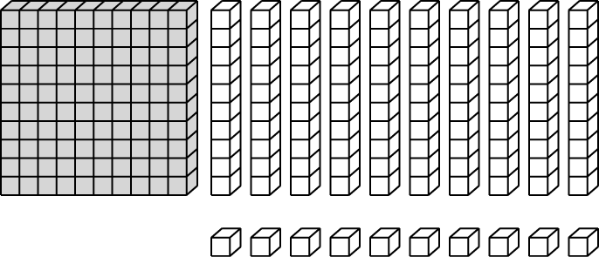

五.填入＞、＜或＝(共15分/每題3分)

(１) 49－18 66－29
(２) 21＋28 82－33
(３) 32＋27 90－31
(４) 73－16 26＋28
(5) 93－18 45＋42

